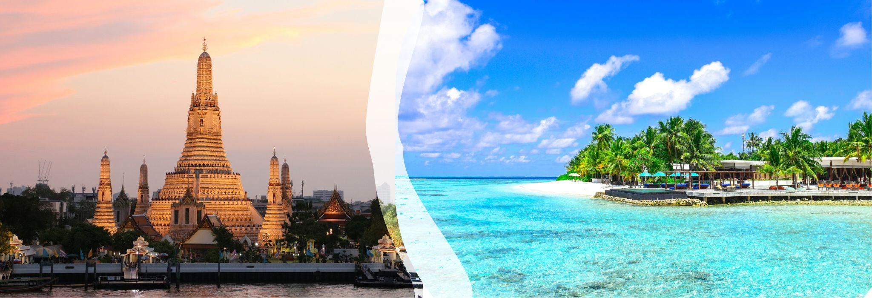

FASCINANTE TAILANDIA
7 DÍAS/ 6 NOCHES
ITINERARIO
DIA 01 – BANGKOK
Llegada a la capital tailandesa es la ciudad más importante de todo el sudeste asiático. Es una enorme metrópoli llena de tesoros que hay que visitar con tiempo y con calma. Recepción y traslado al hotel. Alojamiento.

DIA 02 - BANGKOK – VISITA PALACIO Y TEMPLOS
Desayuno en el hotel. Este día comienza con la visita al Palacio Real, un lugar de paso obligado, no sólo por su belleza en sí, que, por supuesto la tiene, sino por su relevancia cultural y de la vida cotidiana del país. La imagen del Buda de Esmeralda es una de las más reverenciadas del país, por lo que la vestimenta que elijan para esta visita debe ser adecuada y respetuosa con el lugar, sin mostrar hombros ni rodillas. Veremos también los templos de Wat Pho (El Buda Reclinado) y de Wat Traimit (El Buda de Oro) ambos de gran relevancia en el país. Regreso al hotel, tarde libre. Alojamiento.

DIA 03 – BANGKOK (D) MERCADO FLOTANTE
Después del desayuno, nos dirigimos por carretera al mercado flotante de Damnoen Saduak, pero antes pararemos en la población del Mae Klong donde podremos ver el conocido “Mercado del Tren” (Talad Rom Hub). Con suerte, podremos ver como el tren atraviesa el mercado y se abre paso entre los puestos mientras los tenderos recogen sus toldos en tiempo récord, por este mismo motivo, también se llama a este mercado el del “paraguas”. (No se garantiza que el tren pase durante la visita al mercado pues este tiene horarios muy irregulares). Continuaremos nuestra ruta hacia el mercado flotante, considerado el más importante del país. Llegaremos a un embarcadero en las inmediaciones del mercado y desde allí realizaremos un paseo en barca a motor a través de la zona de canales hasta llegar al propio mercado donde dispondremos de tiempo libre para pasear, explorar sus productos y disfrutar del animado ambiente. Tras finalizar la visita al mercado flotante, regresaremos al hotel en Bangkok. Alojamiento en el hotel de su elección.
DIA 04 - BANGKOK / PHUKET (D)
Desayuno. A la hora indicada traslado al aeropuerto para tomar vuelo con destino a Phuket es una ciudad que invita al relax por la belleza de sus playas. Alojamiento.

DIA 05 – PHUKET (D) VISITA ISLA PHI PHI (CON ALMUERZO INCLUIDO) -Martes-jueves o sábado
Desayuno. Excursión de día completo “La Exploración de la Isla Phi Phi” en lancha con guía de habla inglesa para visitar la isla Phi Phi Don, Phi Phi Ley y la playa Maya, con traslados terrestres del/al hotel en Phuket y almuerzo incluidos. Guía de habla española incluido solo en los traslados terrestres. Se trata de una excursión inolvidable a las islas Phi Phi. La belleza del área, junto con los precipicios que alzan desde el mar tranquilo de cristal, son una maravilla. La isla Phi Phi Don, la más grande, cuenta con las playas tropicales idílicas que bordean las costas del sur y del este mientras que la isla Phi Phi Ley, ubicada en el sur, cuenta con el arrecife de coral lleno de peces a sólo unos metros de la superficie del agua. Un sitio ideal para el buceo de superficie. Los afloramientos de piedra caliza sobresalen hacia el cielo desde el agua turquesa de la bahía Ao-Maya que, salpicada por los buceadores de snórkel, ganó fama mundial a través de la película “La Playa” en los 90. Miles de peces tropicales además de una ideal y fotogénica playa de arena blanca, aguardan su llegada. Alojamiento

DIA 06 – PHUKET (D)
Desayuno. Día libre para actividades personales y disfrutar la playa. Alojamiento.

DIA 07 – PHUKET SALIDA
Desayuno a la hora indicada traslado al aeropuerto para tomar vuelo a su próximo destino,
***FIN DE LOS SERVICIOS***
PRECIOS POR PERSONA - PORCIÓN TERRESTRE
VIGENCIA | CATEGORÍA | DOBLE | SUPL. SENCILLA
ENERO 11 – OCTUBRE 31 2026 | 4* | USD 1.399 | USD 789
ENERO 11 – OCTUBRE 31 2026 | 5* | USD 1.499 | USD 909
*Precios por persona en acomodación doble.
*Salidas diarias EN REGULAR BANGKOK Y PRIVADO EN PHUKET
*Aplica el fee bancario del 2% sobre el total del programa.
*Las tarifas están sujetas a modificaciones sin previo aviso y a disponibilidad en el momento de realizar la reserva.
*Salidas garantizadas para mínimo dos pasajeros.
*CONSULTAR TARIFA: NOVIEMBRE// DICIEMBRE
SE PAGA EN PESOS COLOMBIANOS AL CAMBIO DEL DIA + 30 PESOS POR DÓLAR POR DIFERENCIA EN CAMBIO

INCLUYE
- Tarjeta de asistencia médica durante todo el recorrido (cubrimiento de USD 60.000 por accidente o enfermedad no preexistente) por evento, aplica suplemento del 50 % para mayores de 76 a 85 años, esta tarjeta tiene seguro de cancelación incluido hasta 2000 USD.
- Traslados aeropuerto - hotel – aeropuerto según itinerario.
- Alojamiento en hoteles seleccionados 4 *y 5*, incluye desayuno.
- Visitas según itinerario con guía en español.
- Mercado flotante
- Isla Phi phi en regular
- Tiquete aéreo Bangkok-Phuket

NO INCLUYE
- Tiquete Internacional e impuestos de tiquetes según itinerarios.
- Propinas sugeridas según estándares internacionales: para guía y chofer USD 2 – 4 por pasajero por día. Para maletero USD 1 por maleta y por cada servicio.
- Actividades o conceptos no contemplados como servicios incluidos del viaje, tales como, almuerzos, cenas, souvenirs, llamadas locales y de larga distancia, guías de turismo, pólizas de seguros, excesos de equipaje y boletas para la participación en cruceros, eventos deportivos o culturales.

NOTA GENERAL
- Asegúrese de llevar consigo su carnet de vacunación contra la fiebre amarilla.
- Después de expedidos y pagados los tiquetes domésticos aéreos no podrán ser reembolsados, ni endosados, ni se podrá hacer cambio de fecha.
- La tasa de aeropuerto y el recargo por combustible se calcularán nuevamente antes de emitir los tiquetes de vuelos internos.
- Pasaporte en perfecto estado por lo menos 6 meses de vigencia con respecto a la fecha de ingreso a los Países que visita y tener un mínimo cinco hojas en blanco.
- Aplica tarifa de niño hasta los 9 años.

HOTELES 4* y 5* O SIMILARES
- BANGKOK – Hotel Holiday Inn 4*- Hotel Montien 5*
- PHUKET – Katathani Beach resort Phuket 5*

